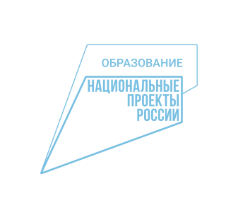

Региональный проект «Современная школа»
Указанный региональный проект направлен на достижение цели – вхождение Российской Федерации в число 10 ведущих стран мира по качеству общего образования посредством обновления содержания и технологий преподавания общеобразовательных программ, вовлечения всех участников системы образования (обучающиеся, педагоги, родители (законные представители), работодатели и представители общественных объединений) в развитие системы общего образования, а также за счет обновления материально-технической базы и переподготовки педагогических кадров к 2024 году.
Региональный проект «Успех каждого ребенка» направлен на обеспечение детей доступными и качественными условиями для воспитания гармонично развитой и социально ответственной личности путем увеличения охвата дополнительным образованием до 80% от общего числа детей, обновления содержания и методов дополнительного образования, развития кадрового потенциала и модернизации инфраструктуры системы дополнительного образования.
В рамках названного проекта обучающиеся школы вовлечены в мероприятия по ранней профориентации, в том числе путем участия в открытых онлайн-уроках на портале «Проектория».
В рамках обеспечения доступности дополнительного образования создан региональный информационный ресурс «Навигатор дополнительного образования в Камчатском крае», в котором зарегистрировано 96 учащихся нашей школы по следующим направлениям: художественное, спортивное, техническое, естественно-научное и технологическое
Региональный проект «Цифровая образовательная среда»
В 2021 году в рамках проекта «Цифровая образовательная среда» в школу поставлены 46 ноутбуков. Ими оборудовали кабинет информатики.

